Škola: Základní škola Trávníky Otrokovice, příspěvková organizace
Číslo projektu: CZ.1.07/1.4.00/21.2637

Název výukového materiálu: Vánoční zvonění
Autor: Mgr. Belantová Gabriela
Vytvořeno: 20. 11. 2011
Ročník: 2.
Vzdělávací oblast: Umění a kultura
Vzdělávací obor: Výtvarná výchova
Tematický okruh: Malba a kresba černým fixem nebo tuší
Téma: Blíží se Vánoce, vánoční zvyky
Pomůcky: Pracovní list, barvy, štětec, výkres, kelímek s vodou, podložka pod výkres, černý fix, tuš, pastelky, raznice sněhové vločky a bílý papír A4
Anotace: Pracovní list je zaměřen na rozvíjení citu pro prostor, rozvoj fantazie a žák ve své tvorbě projevuje své vlastní životní zkušenosti a prožitky.

Materiál je určen pro bezplatné používání pro potřeby výuky a vzdělávání na všech typech škol a školských zařízeních. Jakékoliv další využití podléhá autorskému zákonu.
Texty jsou vlastní originální tvorbou autora.

Fotografie jsou z vlastního archivu autora.

Ostatní objekty použité k vytvoření této práce jsou součástí SW Microsoft ® office.

ROZVÍJENÍ CITU PRO PROSTOR
VÁNOČNÍ ZVONĚNÍ

Materiál a pomůcky:

výkres A 4, barvy, štětec, kelímek na vodu, podložka pod výkres, špejle, černá tuš, fix, pastelky, raznice sněhové vločky a bílý papír A4

Zadání úkolu:
VÁNOČNÍ ZVONEČEK TI ODZVONÍ BLÍŽÍCÍ SE VÁNOCE
Blíží se Vánoce. Povídáme si s dětmi o tom, že Štědrý den 24. 12. je den úplně jiný než všechny ostatní dny v roce. Všichni na něj netrpělivě čekáme a těšíme se. Všechno doma voní cukrovím a čistotou. Lidé jsou na sebe hodnější, více se na sebe usmívají a mají radost z připravených dárků, kterými obdaruji své blízké. Necháme děti vyprávět, jak to vypadá o Vánocích u nich doma, jak se na ně chystají, jaké vánoční zvyky provádějí.

Provedení:
Nejdříve si v horní části výkresu žáci nakreslí pastelkami větvičku jehličnanu, na kterou si zavěsí zvonek.
Modrou barvou musí zachytit správný tvar a velikost zvonku. Doprostřed namalují obrys stromečku a vymalují modrou barvou vše okolo stromku. Nechají zaschnout a využijí volné chvíle k tomu, že si raznicí vyrazí sněhové vločky z bílého papíru, kterými pak v závěru práce vyzdobí spodní okraj zvonečku a jednu vločku použijí místo háčku na stromeček, aby jej mohli zavěsit.
Důležité je, aby žákům zůstal větší prostor na kresbu černou tuší nebo fixem uprostřed svého stromečku.
Tento prostor si rozdělí na 3 pomyslné části. Do horní části nakreslí kapra, jako symbol Vánoc, ale mohou tam nakreslit také jiné symboly. Pokračují ve spodní části stromku, zde nakreslí takové množství zabalených dárečků, kolik by si jich přáli dostat. Uprostřed pak jsou již dárky rozbalené a plní si kresbou tak svá vánoční přání.
PRACOVNÍ LIST PRO ŽÁKA

- Připrav si své pomůcky:

výkres A 4, barvy, štětec, kelímek na vodu, podložku pod výkres, špejli, černou tuš, fix, pastelky, raznici sněhové vločky a bílý papír A4

- Zazpívej si píseň „Vánoce, vánoce“

- Odpovídej na otázky:

- Co jsou Vánoce?
- Které dny patří v zimě mezi sváteční?
- Jaké znáš vánoční zvyky?
- Proč se drží na Štědrý den půst? Co uvidí lidé, když půst dodrží?
- Popiš, co to znamená, když se řekne“ vánoční pohoda“.

NAMALUJ SI SVŮJ OBRÁZEK

Nejdříve si v horní části výkresu nakresli pastelkami větvičku jehličnanu, na kterou si zavěsíš svůj vánoční zvoneček, kterým si odzvoníš čas vánoční.
Modrou barvou musíš zachytit správný tvar a velikost zvonku. Doprostřed namaluj obrys stromečku a vymaluj modrou barvou vše okolo stromku. Nechej výkres zaschnout.
Využij volné chvíle k tomu, že si raznicí vyrazíš sněhové vločky z bílého papíru, kterými pak v závěru práce vyzdobíš spodní okraj zvonečku a jednu vločku použiješ místo háčku na stromeček, abys jej mohl zavěsit.
Důležité je, aby ti zůstal větší prostor na kresbu černou tuší nebo fixem uprostřed tvého stromečku.
Tento prostor si rozděl na 3 pomyslné části.

Do horní části nakresli kapra, jako symbol Vánoc, ale můžeš tam nakreslit také jiné symboly. Pokračuj ve spodní části stromku, zde si nakresli takové množství zabalených dárečků, kolik by sis jich přál dostat. Uprostřed jsou již dárky rozbalené.

Jsou to ty, které sis přál dostat?

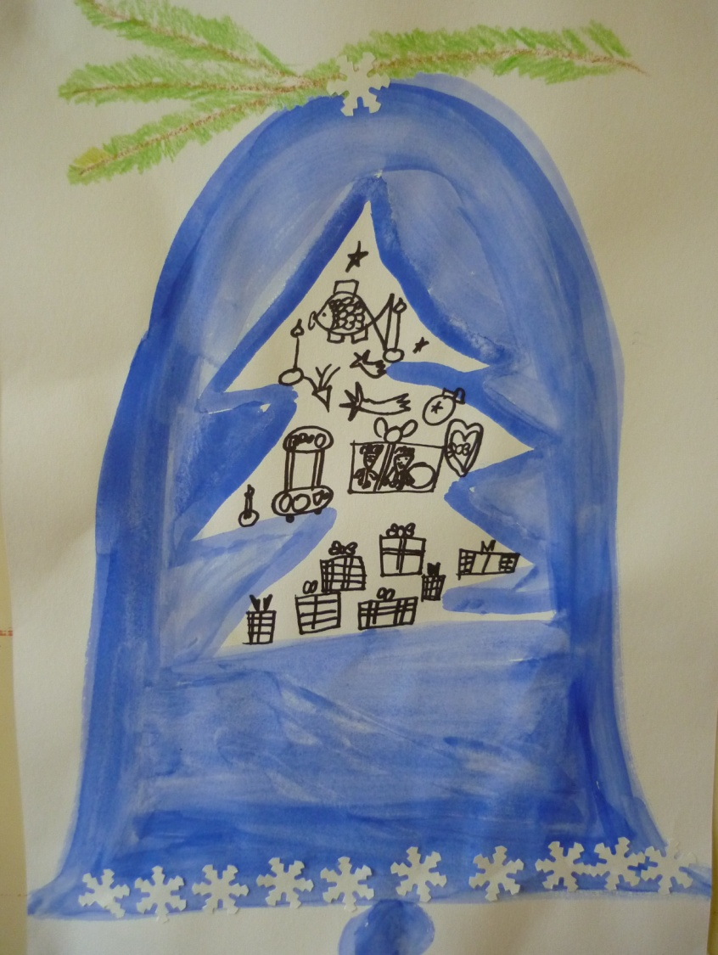

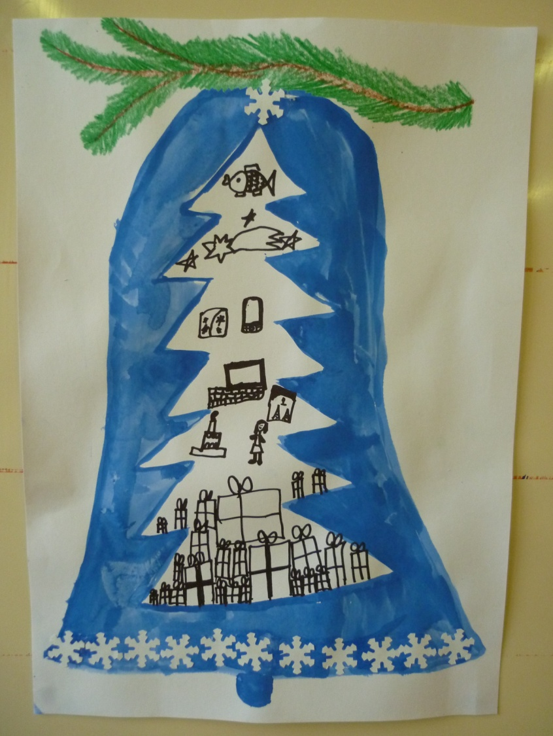

Zdroj: kliparty Microsoft Word

